海口市政务服务中心大厅办事预约说明

一、手机海易办APP预约
1.下载海易办APP，并注册登录后进行实名认证。
2.打开“海易办”APP进入首页，选择【“海好办”海口专区】
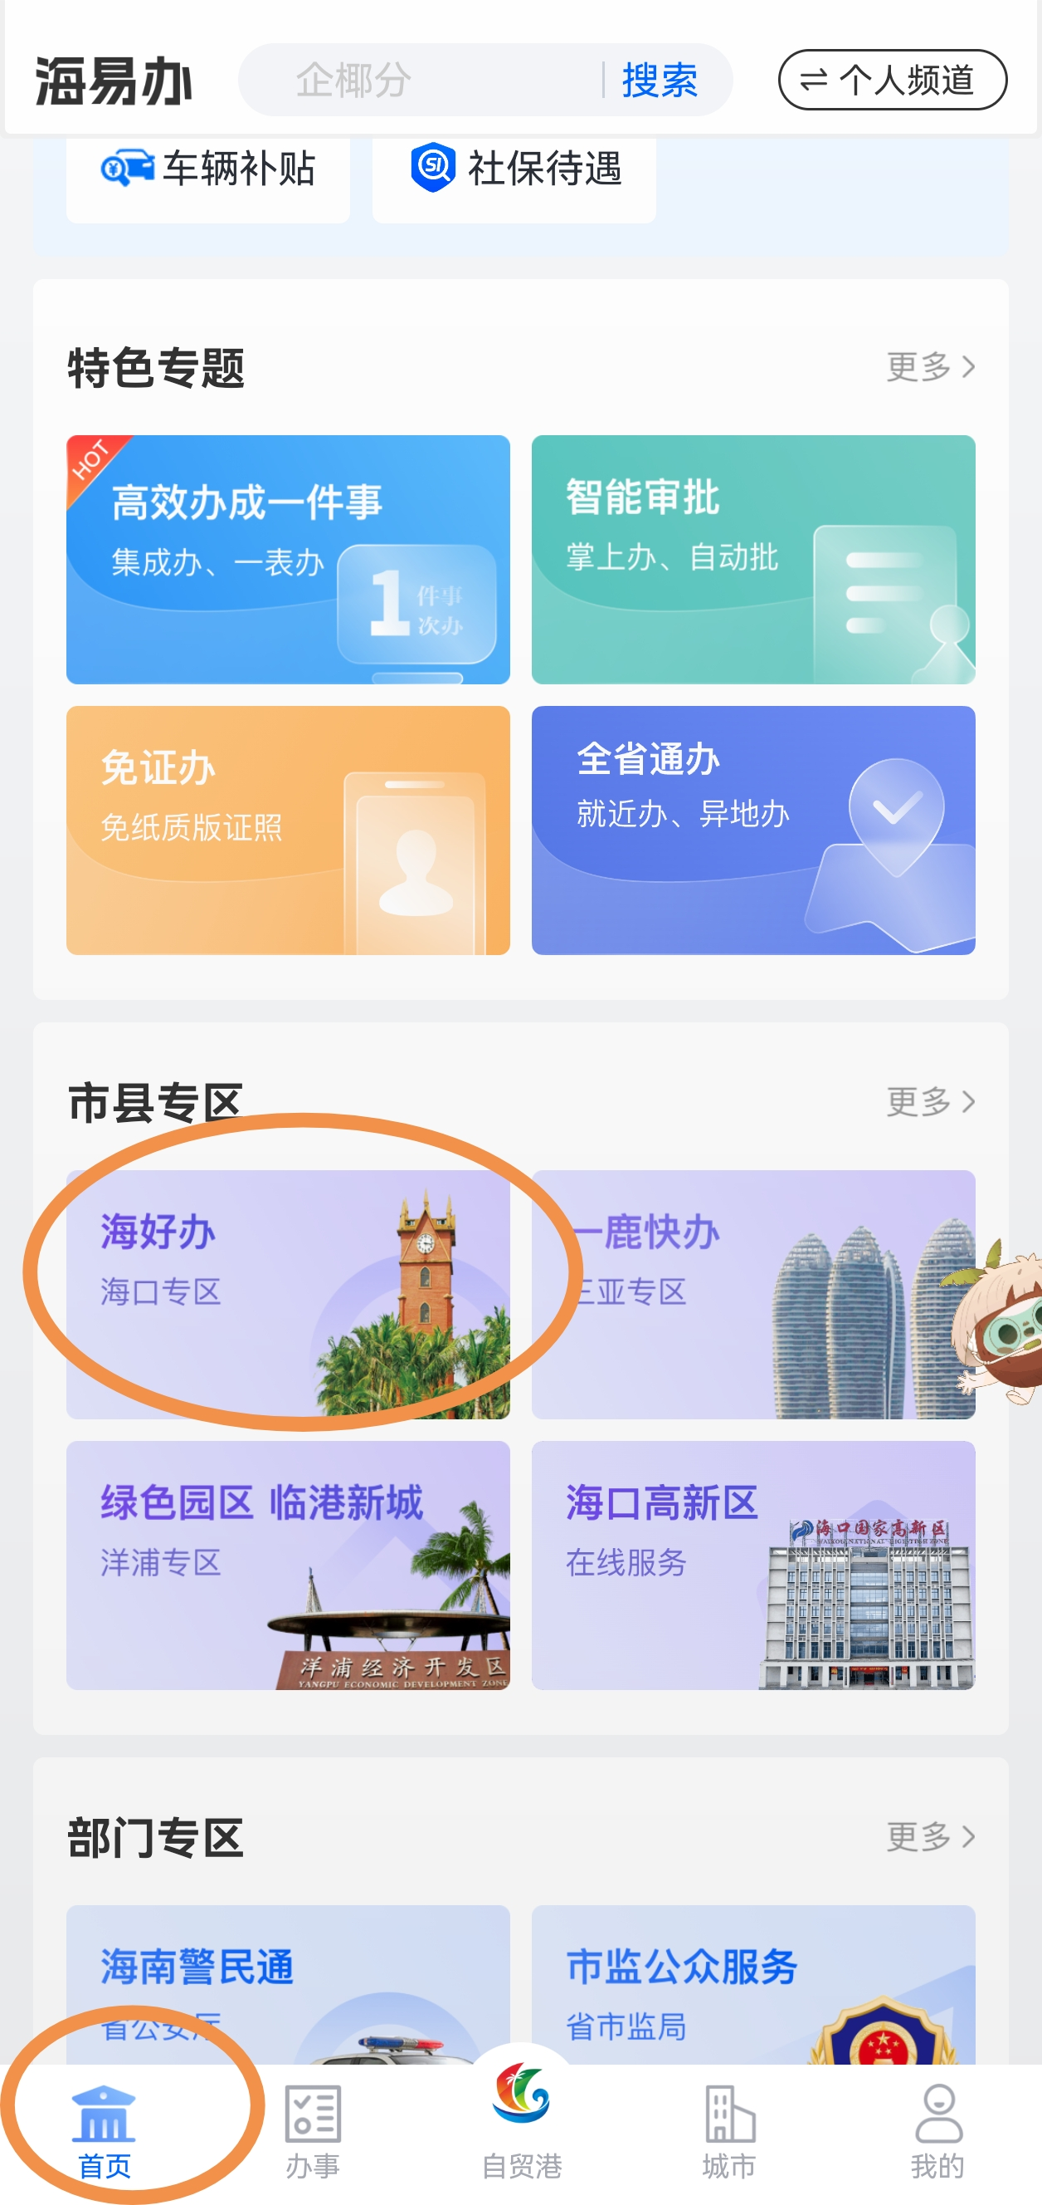
3.点击“办事预约”按钮，进入办事预约界面。

4.根据需要办理的业务，选择具体的业务窗口，点击进行预约。
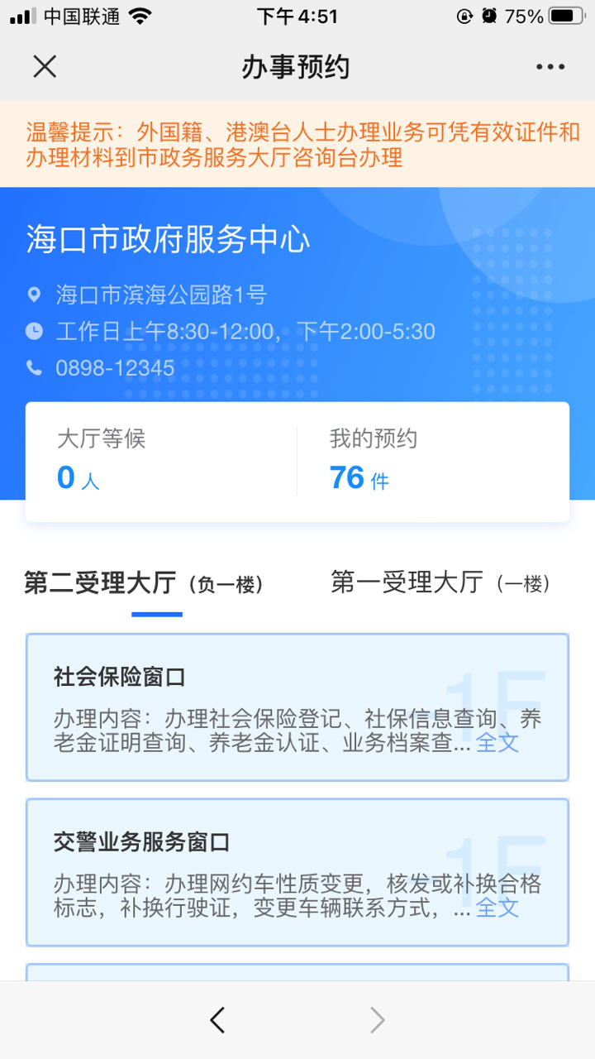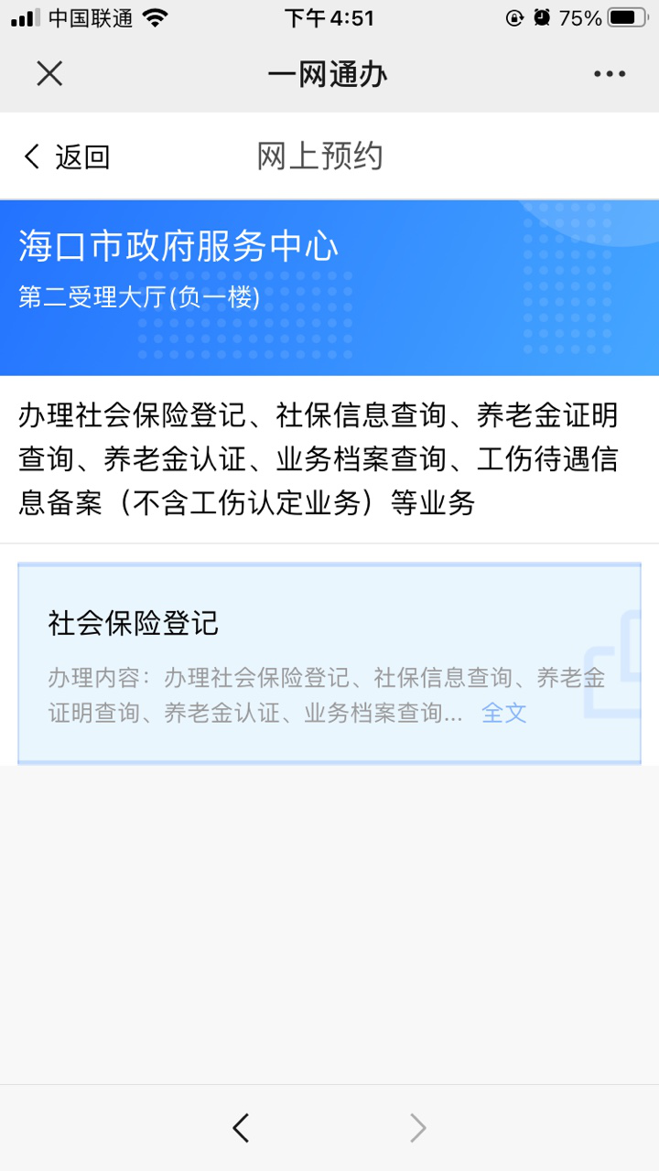
5.选择需要预约的时间段，点击进行预约。
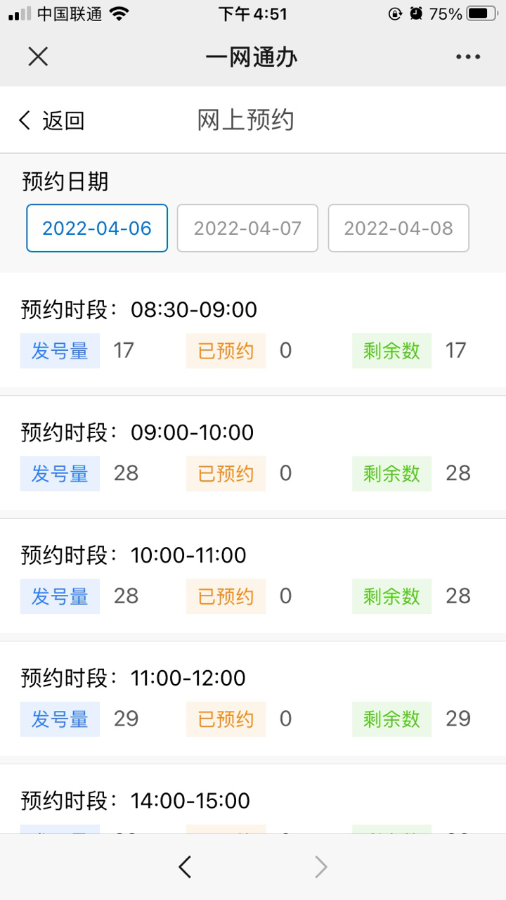
（1）阅读并同意预约须知后，确认预约人个人信息后提交完成预约。
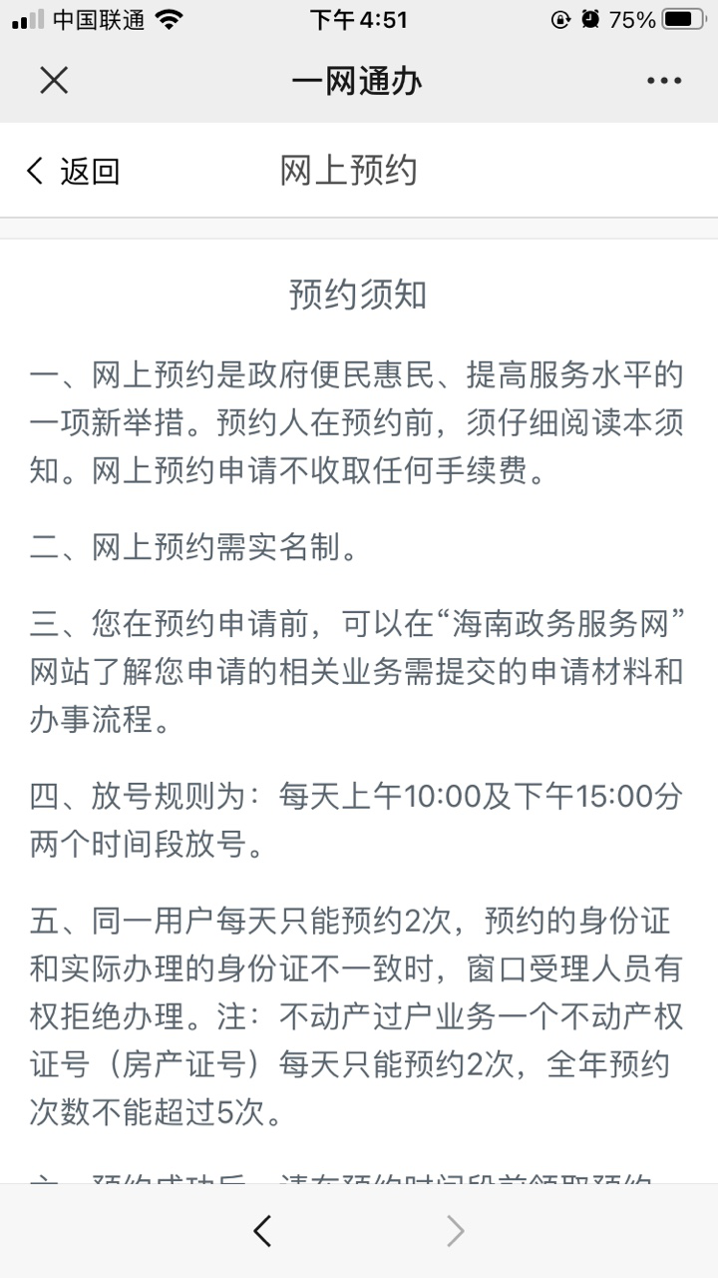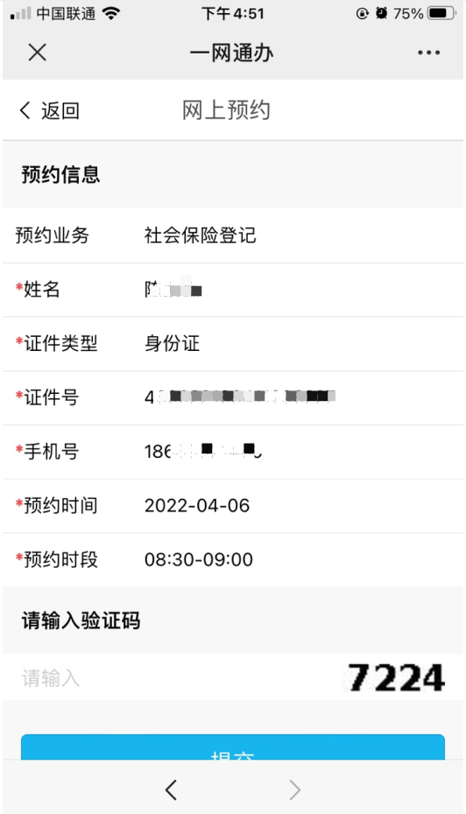
（2）预约完成后，可在预约完成界面直接取消预约。
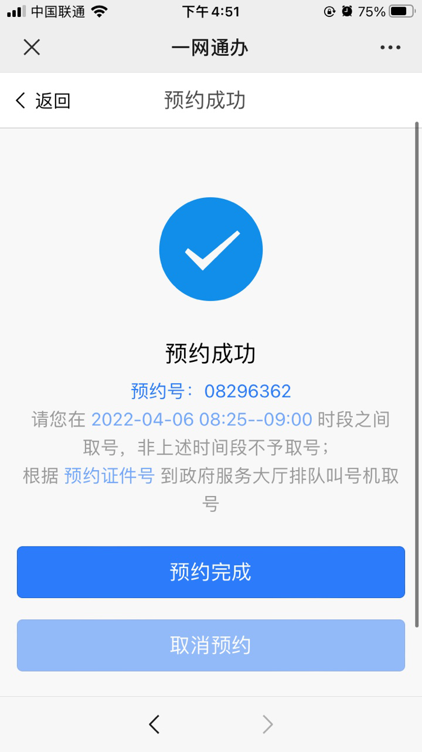
（3）预约完成后，点击海易办APP--我的，进入个人中心，点击我的预约，进入预约办件列表，可进行取消预约。
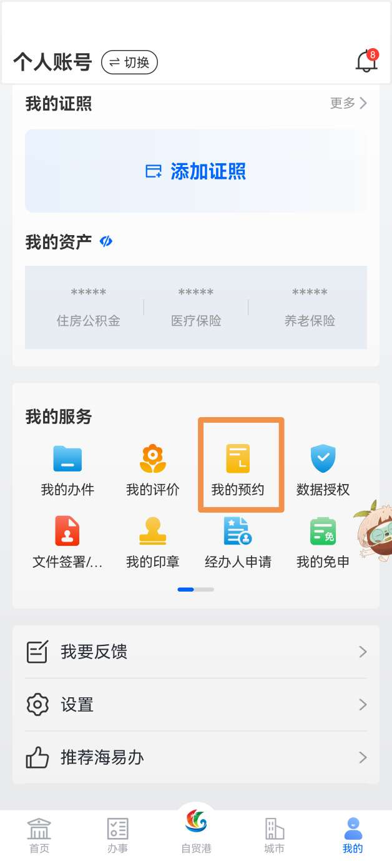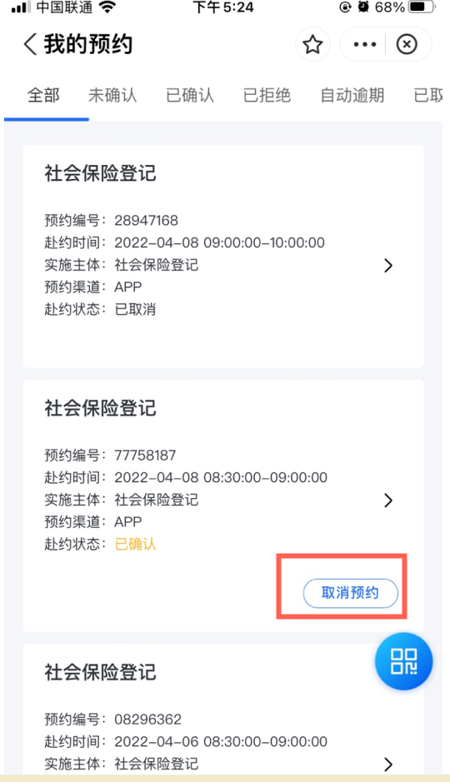

二、手机海易办小程序预约
1.支付宝/微信打开“海易办”小程序进入首页，选择【“海好办”海口专区】

2.点击“办事预约”按钮，进入办事预约界面。
3.根据需要办理的业务，选择具体的业务窗口，点击进行预约。
4.选择需要预约的时间段，点击进行预约。
（1）阅读并同意预约须知后，确认预约人个人信息后提交完成预约。

（2）预约完成后，可在预约完成界面直接取消预约。
（3）预约完成后，点击海易办小程序--我的，进入个人中心，点击我的预约，进入预约办件列表，可进行取消预约。

